**Om perioden: *Middelalderen (1050-1500)***

**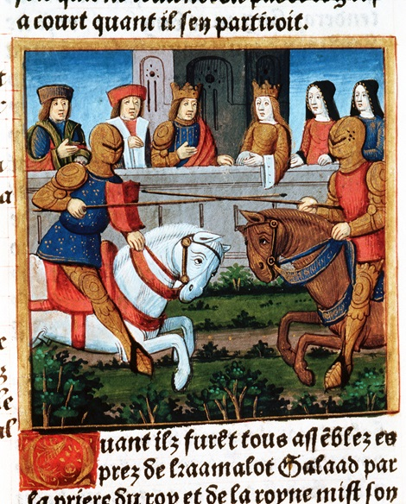***Ridderturneringer, hvor pansrede helte kæmper mod hinanden for at opnå ære, rigdom og måske en jomfrus gunst, er klassisk for middelalderen. På billedet her er kontrasten mellem de to dystende understreget med hestenes forskellige farver, de røde og blå tabarder og den centrale placering af de krydsende lanser. Lige over krydset sidder det kronede par, der formodentlig har udskrevet konkurrencen.  
© Polfoto*

**Perioden**Den europæiske middelalder strækker sig over næsten 1.000 år, fra cirka 500 ved romerrigets fald til 1450, hvor renæssancen bryder igennem med centrum i Italien. Den danske middelalder begynder først omkring år 1000, hvor vikingetiden slutter.

**Middelalder**Forestillingen om en ’middelalder’ stammer fra renæssancen, der genoplivede antikkens idealer og altså opfattede perioden i mellem som en … middelalder. Begrebet finder dog først fodfæste i 1600-tallet.

**Kirken**Middelalderen var stærkt præget af den katolske kirkes magt. Den religiøse tænkning gennemsyrede alle niveauer af samfundet, og en stor del af tidens litteratur er religiøse tekster, skrevet på latin.

**Feudalismen**Feudalisme er betegnelsen for den samfundsform, hvor kongen ejer jorden og udlåner land til herremænd mod skatter og militær støtte. Feudal kommer af det latinske ord ’feudum’, der betyder pant eller lån. Krigsførelse i middelalderen var dyrt, og feudalismen var et system, der kunne opretholde kongens militærmagt.

**Privatlivet**Kirken havde gennemgribende indflydelse på det enkelte menneskes liv – også privatlivet. Ægteskabet blev i 1215 til en pagt indstiftet af Gud, og dermed blev utroskab en synd, der skulle stilles for loven.

**Adelen**Adelen var den tredje magtfaktor i de feudale samfund – efter kongen og kirken. Det var herremænd, der forpagtede kongens jord, og betalte med skatter og militær magt. En adelig titel går i arv. Det er ofte i det adelige miljø, folkeviserne udspiller sig.

**Slægten**Slægtens position og levestand var afgørende for det enkelte menneskes liv. Man giftede unge døtre væk for at indgå i fordelagtige relationer med andre slægter, og man satte familiens interesser over sine egne. Slægtens betydning ses ofte afspejlet i epokens litterære værker, hvor personerne må tilsidesætte egne behov for at sikre slægtens position.

**Jyske lov**I fortalen til Jyske lov (1241) står de berømte ord. „Med lov skal land bygges“. Det er blandt andet i dette dokument, man finder middelalderens retsforhold og slægtsmønstre beskrevet.